Egy hónap múlva díjnyertes filmeket hoz az immár 10. Szlovén Filmnapok
2026. október 8. és 10. között rendezik meg az immár tizedik Szlovén Filmnapokat a budapesti Toldi moziban. A Szlovén Filmközpont, a BudapestFilm Zrt. és a Szlovén Köztársaság budapesti nagykövetsége közös rendezvényének programjában három kortárs szlovén alkotás szerepel. Az eseményt a CineFesten is szereplő, díjnyertes A fehéret kilencven fokon mossuk nyitja majd, mely hazájában több mint 100.000 nézőt vonzott a mozikba. A Rejtőzködők egy játékos hangvételű dramedy új kezdetekről és váratlan barátságokról, míg a Földfoglaló egy provokatív alkotás, mely megmutatja, milyen gyorsan mosódik el a határ a gyermeki ártatlanság és a felnőttkori agresszió között.
Október 8-án Marko Naberšnik A fehéret kilencven fokon mossuk című alkotásában az 1980-as évek Ljubljanájában felnövő Bronja gondtalan világa édesanyja elvesztésével gyökeresen megváltozik. Miközben a gyermekkor lassan átadja helyét a kamaszkornak, meg kell tanulnia együtt élni a hiánnyal és el kell igazodnia a családi feszültségek, az első szerelem, valamint egy változóban lévő társadalom útvesztőjében. Az élet újabb és újabb próbatételei ellenére Bronja nem veszti el humorát és életkedvét. A Bronja Žakelj önéletrajzi regénye alapján készült A fehéret 90 fokon mossuk érzékeny, mégis érzelgősségtől mentes történet felnövésről, kitartásról és a veszteség árnyékában is ott rejtőző reményről.
”A Herceg Novi Filmfesztiválon Lea Cok és Anica Dobra elnyerték a legjobb női alakításért járó Arany Mimóza díjat, Szlovéniában pedig négy Aranytekercs-díjat nyert a film a több mint 100 000 nézőt vonzó film. Marko Naberšnik rendező a korszellem kiváló érzékelésével képes megeleveníteni Szlovénia sorsfordító változásokkal teli időszakát, és mesterien ábrázolja több nemzedék sokrétű életérzését.” – hangúlyozta a FilmFestival Cottbus részéről Jörg Taszman.
Október 9-én Miha Hočevar Rejtőzködők című szlovén-izlandi-szerb koprodukciója egy játékos hangvételű dramedy új kezdetekről és váratlan barátságokról szól. Egy reggel Guti és Sig Ljubljana közelében, egy folyóparton ébrednek fel – összetörten, másnaposan és egymáshoz bilincselve. Sig külföldi, aki emlékezetkiesésben szenved. Együtt indulnak útnak, hogy kiderítsék, ki is ő valójában. Ólafur Darri Ólafsson a portoroži Szlovén Filmfesztiválon elnyerte a legjobb férfi főszereplőnek járó Vesna-díjat.
Végül október 10-én Žiga Virc provokatív hangvételű Földfoglaló című filmjében a szülők nem csupán gyermekeik jobb jövőjéért, hanem saját egójukért is harcolnak. Amikor az iskolai játszótéren zajló játék politikai vitákat robbant ki a konyhában, abszurd konfliktusokkal, övön aluli ütésekkel és váratlan összecsapásokkal teli este veszi kezdetét.
A 10. Szlovén Filmnapokat 2026. október 8. és 10. között a Szlovén Filmközpont, a BudapestFilm Zrt. és a Szlovén Köztársaság budapesti nagykövetségével együttműködésében a budapesti Toldi moziban rendezik meg.
Sajtókapcsolat:
- Tamás Dorka
- tamasdorka@tamasdorka.hu
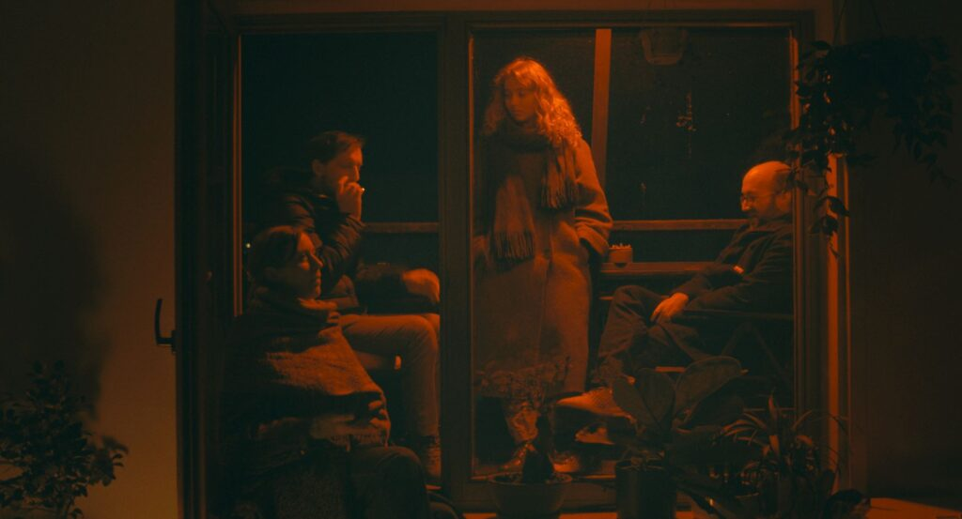 | © Szlovén Filmközpont
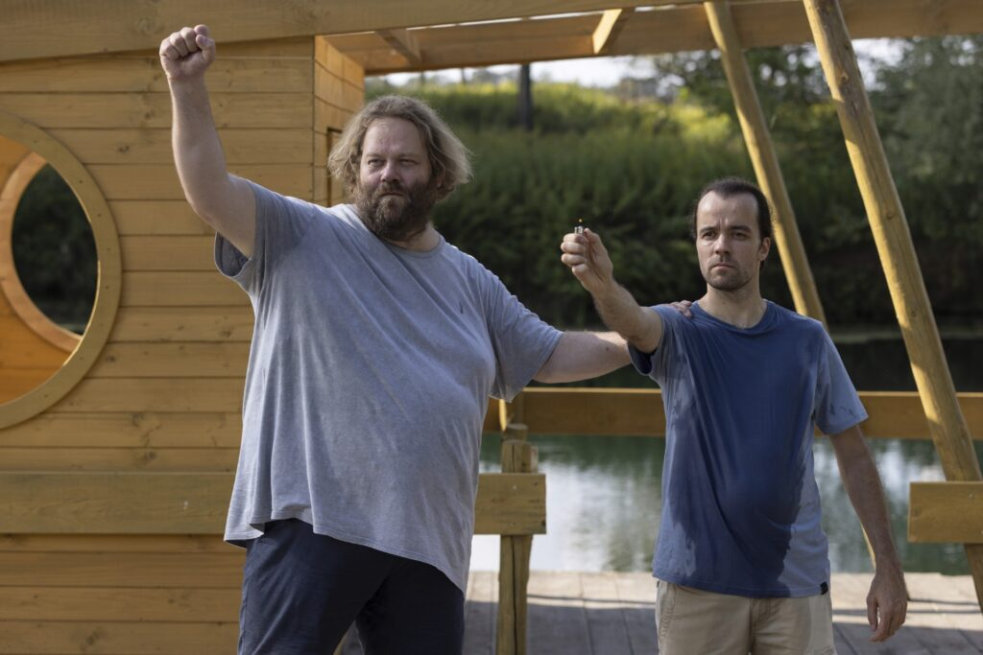 | © Szlovén Filmközpont
 | © Szlovén Filmközpont
Eredeti tartalom: Szlovén Filmnapok
Továbbította: Helló Sajtó! Üzleti Sajtószolgálat
Ez a sajtóközlemény a következő linken érhető el:

